中国电子信息产业集团有限公司
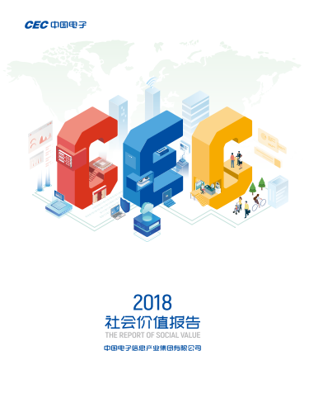
《中国电子信息产业集团有限公司社会价值报告（2018）》全面介绍了中国电子在“建设网络强国、链接幸福世界”核心价值主张的基础上，着重构建了中国电子社会价值体系模型，发布“数字公益”倡议，倡导各方共商共建共享建设现代数字城市，用数字技术创造更多社会价值。
报告系统阐述了中国电子紧紧围绕国家、行业、公众、国际四个价值领域开展社会价值新实践，彰显了企业作为网信产业国家队的责任与担当。在国家价值层面，中国电子通过创新体制机制、强化科技攻关、构建产业生态等途径，取得了网信科技成果再获国家科技进步一等奖、正式发布十项基于“PK体系”的科技创新成果等突出成就，着力保障国家网络安全；在行业价值层面，中国电子加快突破网信领域关键核心技术，助推“现代数字城市”理念的落地，做大产业生态，推动行业协同发展；在公众价值层面，中国电子以数字技术推动数字生活、数字医疗建设，精准扶贫全力推动阆中市、镇安县如期脱贫，同心协力打造美丽和谐社区，让公众在社会发展中有更多获得感、幸福感；在国际价值层面，中国电子通过技术交流、项目共建等途径，不断深化与“一带一路”沿线国家的贸易往来和合作，积极融入海外社区发展，创造更多价值。

